14.04. 2020 г. (четверг)
МДК 04.01 Искусство прически
Группа: № 74
Урок № 38,39
Тема: Технологии выполнения спортивных причесок. Технологии выполнения мужских причесок.
Цель: закрепить знания о прическах.
Литература:
1. Королева С.И. Основы моделирования прически: учебное пособие для учреждений нач.проф.образования/С.И. Королева.-М.: Издательский центр «Академия»,2012.-192 с.
2.Одинокова И.Ю. Технология парикмахерских работ: учебное пособие для образовательных учреждений начального профессионального образования / И.Ю. Одинокова, Т.А. Черниченко.- М.: Издательский центр «Академия», 2004. – 176 с.
3.Парикмахерское искусство. Материаловедение: учебник для студ. образоват. учреждений сред.проф. образования / А.В. Кузнецова, С.А. Галиева, Н.Х. Кафидова и др..- 8-е изд., испр. И доп.- М.: Издательский центр «Академия», 2013.- 176 с.
Материалы урока:
У мужской спортивной стрижки множество вариаций: с челкой или без, под насадку или подлиннее, прямая или с асимметрией… Все они более или менее универсальны и дополнят как деловой, так и расслабленный образ, а главное — в тренде в 2020 году! Выясняем, какие бывают спортивные стрижки, рассматриваем фото и выбираем идеальный вариант перед походом к барберу!

Особенности мужской спортивной стрижки


Стрижка называется так неслучайно: ее придумали для спортсменов, которые должны не только хорошо выглядеть, но и не отвлекаться от тренировки или игры на ерунду вроде спадающей на глаза челки. Затем этот практичный вариант перекочевал и в обычную жизнь — как случается со всеми удобными и разумными явлениями.
Но такую стрижку оценят не только частые посетители фитнес-клуба: небольшая длина прядей и строгий стиль подойдут даже к самому строгому деловому дресс-коду.
Спортивная стрижка подразумевает относительно небольшую длину (от ультракороткой до пары сантиметров длиной) и четкие мужественные очертания. Кроме того, спортивная стрижка не требует времени и внимания: укладка максимально простая, и образ сохраняется до конца дня — какими бы длинными ни были волосы.
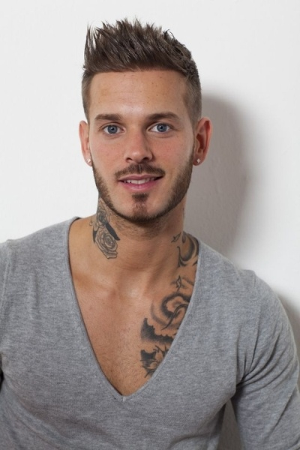Крутые мужские прически не обходят стороной модных мужчин. В последнее время мужчины стали следить за своей внешностью не меньше женщин. Они подбирают себе индивидуальный стиль в одежде и даже образе жизни, поведении. Каждая мужская прическа подбирается индивидуально, подчеркивая внешние особенности сильного пола, а также, исходя из стиля в одежде.
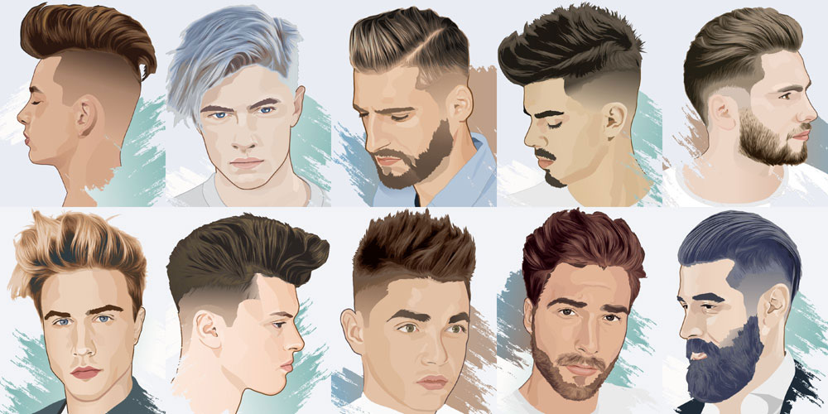
Это самые крутые короткие мужские прически в этом году. Преимущества их перед остальными стрижками:
-практичны;
-не требуют особого внимания;
-простая укладка. В некоторых случаях можно обойтись и вовсе без нее;
-молодые люди, которые делают ежедневную прическу и пользуются средствами для укладки, могут использовать минимум средств;
-прическу можно сделать на волосы любой длины;
-подходят абсолютно для разных возрастных групп: и для подростков, для взрослых и -пожилых мужчин;
-стрижка подходит под любой образ и стиль.
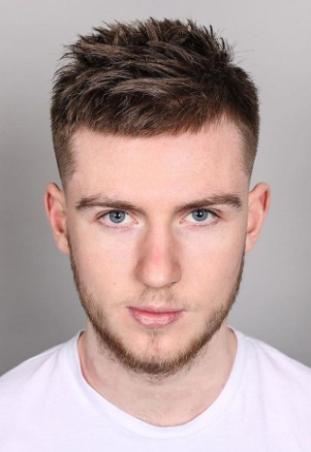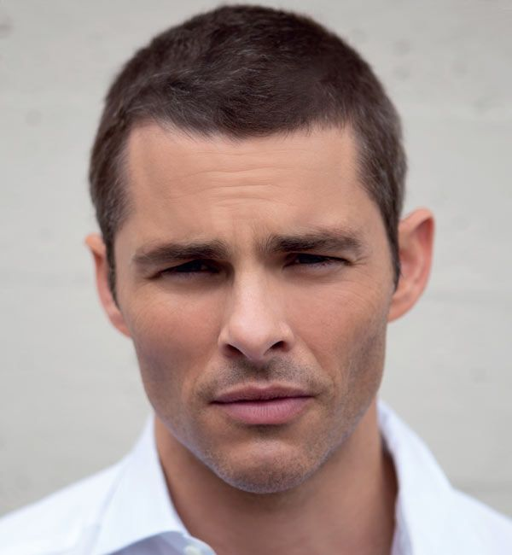
Единственной отличительной особенностью стрижки бокс от полубокса является длина прядей. Полубокс отличается более мягким переходом стрижки по всей голове.
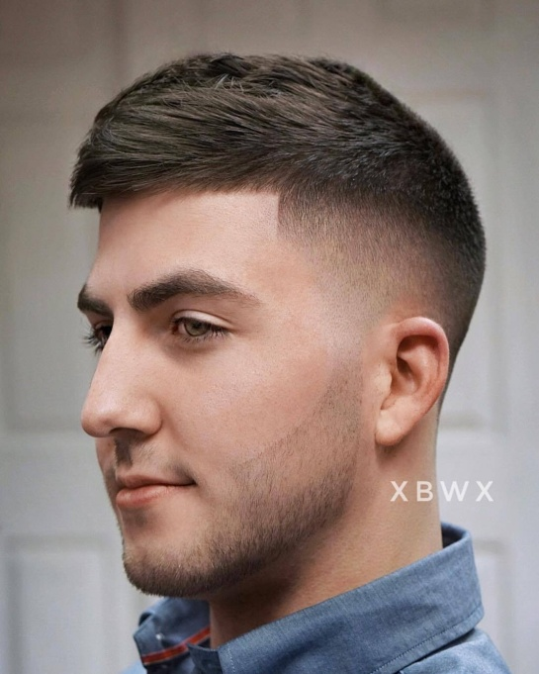

Канадка
Канадка на втором месте популярности. Для этой мужской стрижки характерны объемные теменная и затылочная часть. Здесь можно поэкспериментировать с укладкой. Интересный подход придает длинная челка, которую можно уложить на бок и сделать интересный пробор.
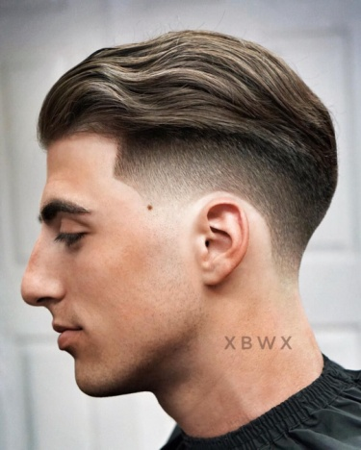
В 2020 году в тренде крутые прически, с уложенными наверх прядями в теменной и затылочной части.
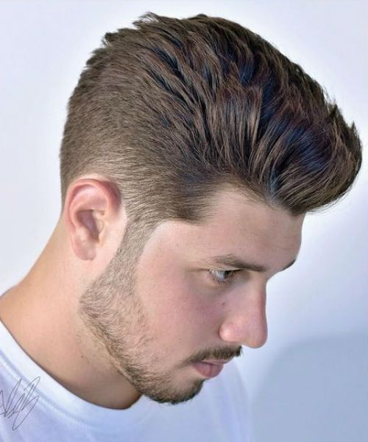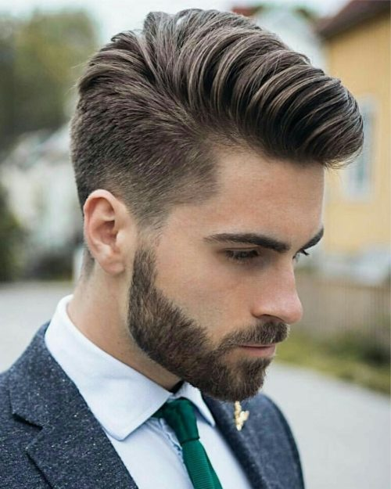

Андеркат
Андеркат занимает третье место среди самых крутых стрижек. Такая стрижка не подойдет для кудрявых волос, волнистых и густых шевелюр.
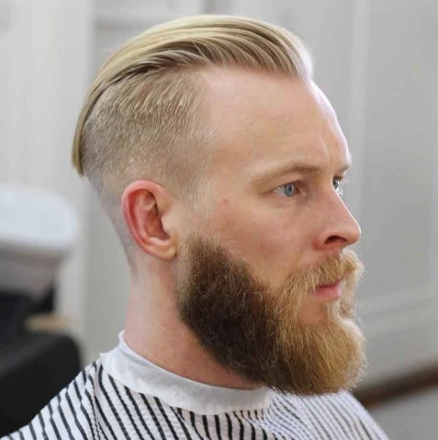
Существует несколько разновидностей данной мужской стрижки: выбритый висок с тату или рисунком, панк, в стиле ретро, в стиле Элвиса Пресли, с косой челкой.
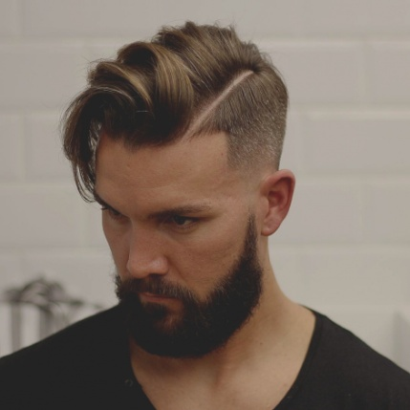
Для тех кто решился делать такую крутую прическу стоит помнить, что она визуально вытягивает лицо. Поэтому, если у вас лицо, итак, овальное или вытянутого характера, задумайтесь о другой стрижке.
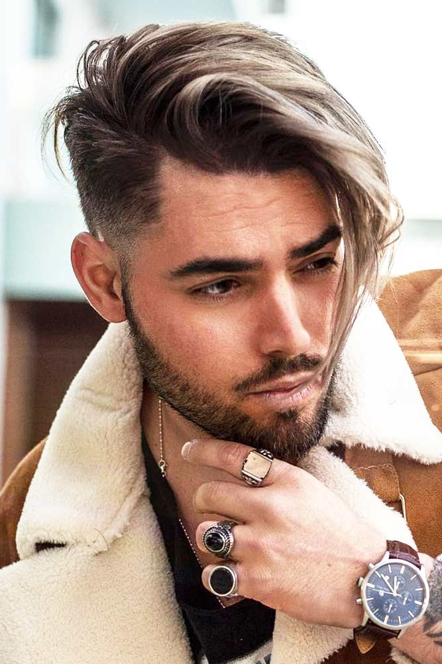

Top knot
Самые крутые и модные мужские прически с хвостиком или дулькой на средние и длинные волосы — это “man ban” и “top knot”.
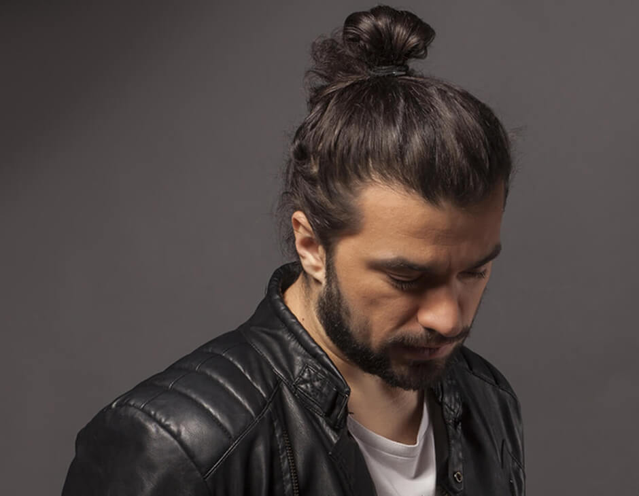
Эти прически подразумевают волосы собранные в пучок на макушке. Очень часто такие прически сочетаются с бородой и выбритыми висками.
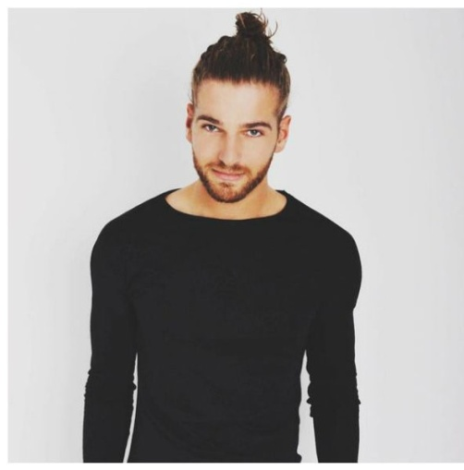
Свободные волосы складываются в пучок или узел. Такой стиль еще называют “Самурайским”.

Каре и боб
Еще одной не менее популярной, не только женской, но и мужской прической на средние волосы является каре. Градуированное и двойное каре выделяют больше остальных.
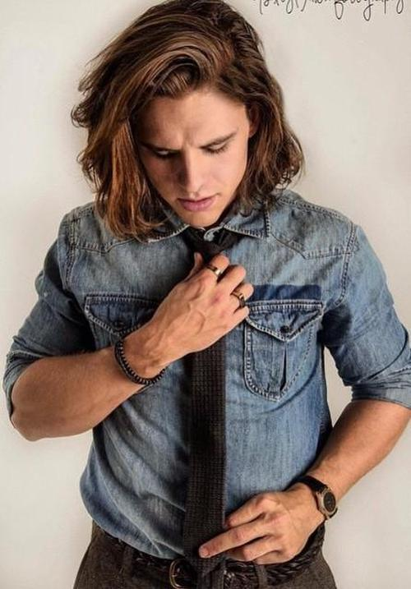
Эти прически универсальны. Они подходят к любому типу и структуре волос, а также, к стилю мужчины. Придают уверенности и романтизма.
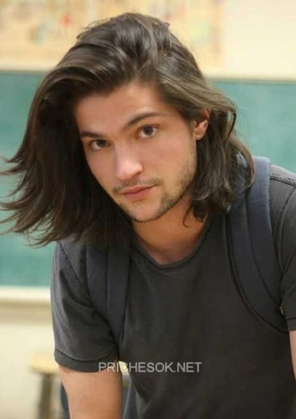
С каре мужчинам можно и поэкспериментировать с укладкой. Сегодня вы сделаете пробор, а завтра уложите волосы назад.
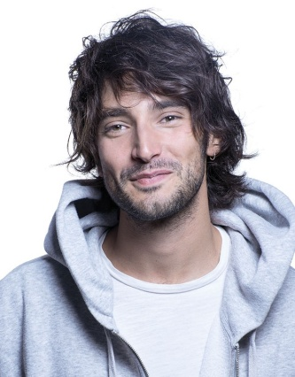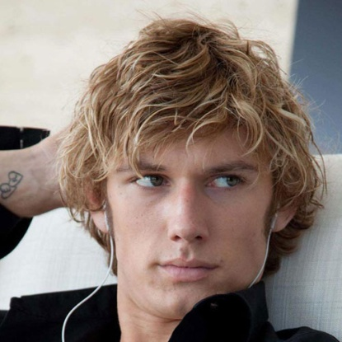
Интересно каре и боб будет смотреться на кудрявые волосы, волнистые. Однако, если вы обладаете пушистыми локонами, то скорее всего вам такая стрижка будет не к лицу.
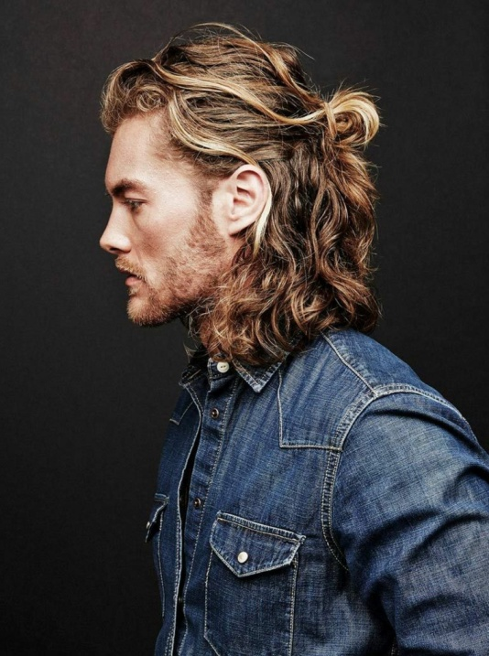

Как сделать крутую мужскую прическу
Крутые стрижки для мужчин предлагают массу причесок и укладок при работе с ними.
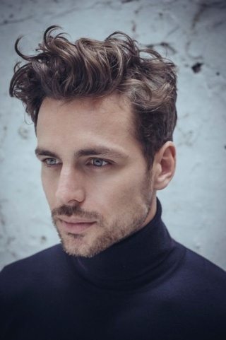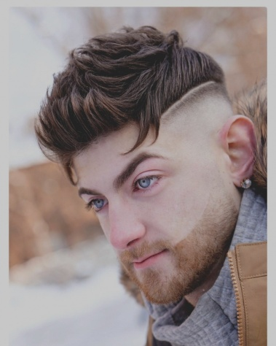
Многие стилисты рекомендуют, чтобы всегда оставаться на высоте, стоит научиться делать какую-нибудь прическу самостоятельно в домашних условиях.
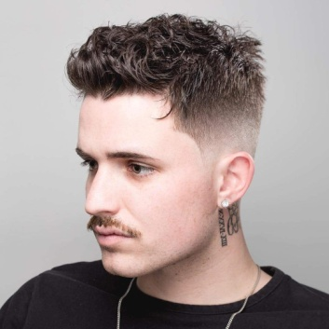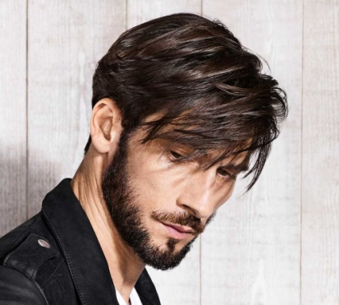
Не у всех мужчин есть время на посещение салонов красоты и средств. Но выглядеть всегда красиво и круто хочет каждый стильный парень.
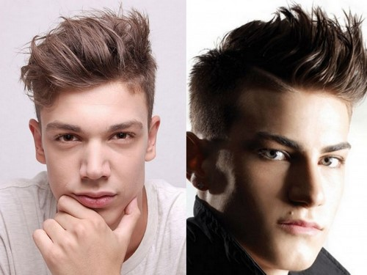
Крутая мужская прическа может обойтись и без машинки для стрижки. Для этого вам понадобятся: фен, лак для волос, мусс или гель, расческа. Несколько советов создания прически:
-всегда перед творением шедевра на своей голове вымойте волосы;
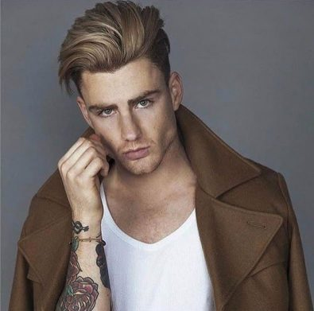
-если волосы средней длины и длинные, то не забывайте воспользоваться бальзамом-ополаскивателем. Тогда волосы будет легче расчесать;
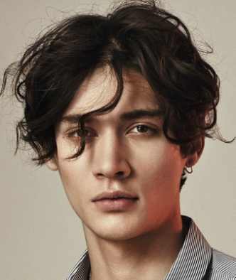
-определитесь с ситуацией: будет это повседневная прическа или вечеринка, поход в кинотеатр или ночной клуб, деловая встреча;
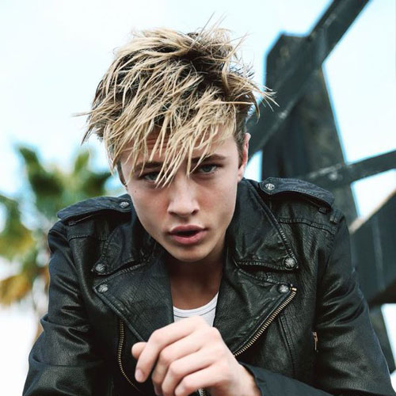
-выбирать прическу самостоятельно это ваше право. Помните, что она должна подчеркивать ваши индивидуальные черты и стиль;
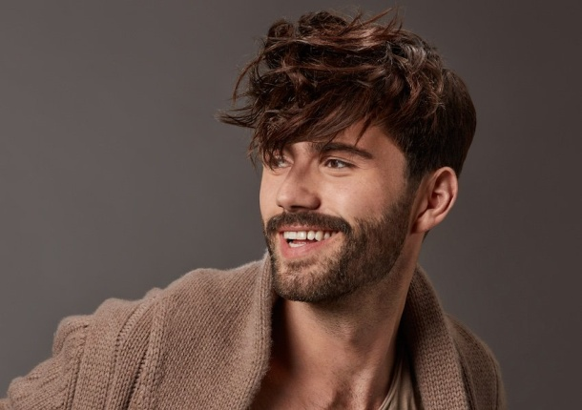
-перед укладкой высушите тщательно волосы и нанесите на них мусс или пенку для волос, так ваши волосы будет проще уложить. На самом деле мужские локоны менее послушны, чем женские. Поэтому требуют более тщательной подготовки к укладке;
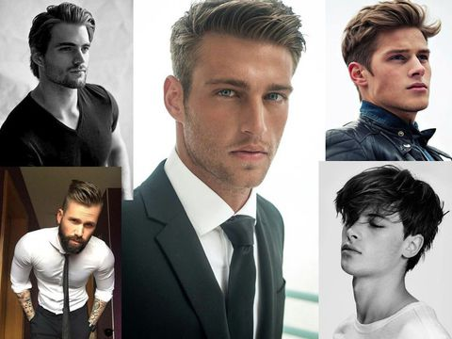
-после укладки не забудьте закрепить стиль лаком сильной фиксации. Тогда ваша прическа будет держаться очень долго.

Основные критерии в выборе прически
Мужчины по своей натуре более консервативные, чем слабый пол. Поэтому, выбирают в основном классические варианты мужских причесок. Классика всегда стильно и модно, независимо от времени.
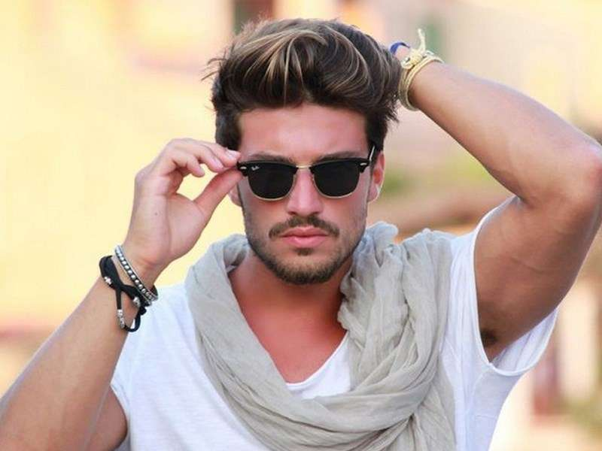
Деловым мужчинам необходимо выглядеть серьезно и аккуратно. А прическа должна подчеркивать деловой стиль. Здесь спасет простая ежедневная укладка с зачесом волос назад. Для этого необходимо нанести мусс на волосы по всей длине, и в направлении ото лба к затылку расчесать волосы.
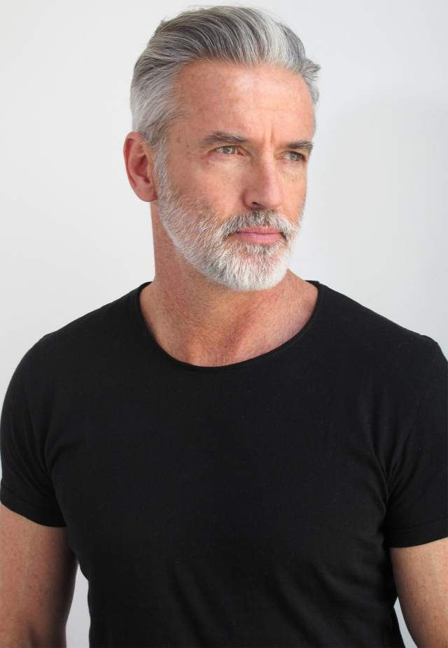
Если есть челка, то ее можно зачесать вместе с остальными волосами, либо разделить на две части и слегка направить назад.
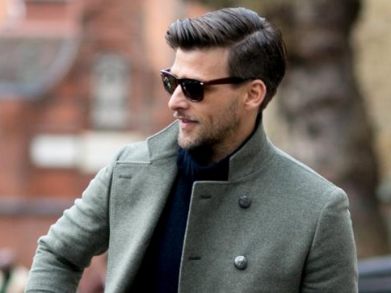
Укладка подойдет для парней и мужчин как с длинными, так и с короткими волосами. Она универсальна, и подойдет на любой жизненный случай.
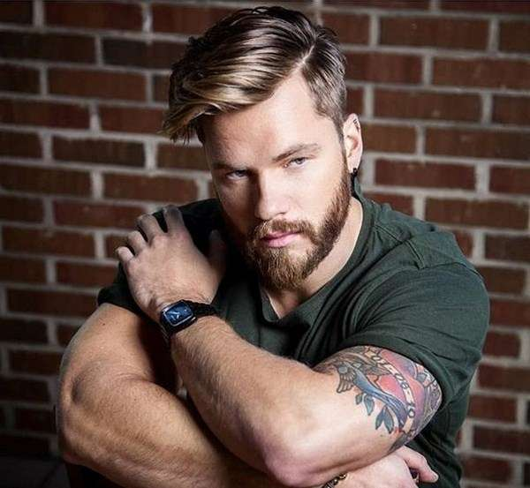
Если у вас короткие волосы, то можно обойтись прической ежиком или оставить творческий беспорядок на голове. Такая прическа подойдет для повседневной носки и развлекательных мероприятий.
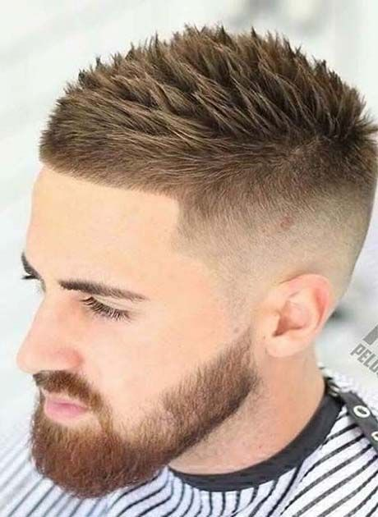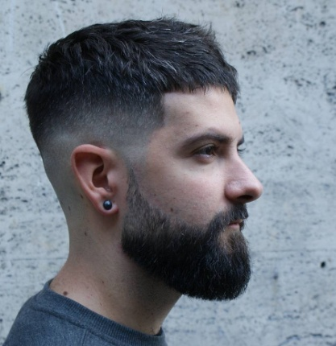
Важным критерием в любой мужской прическе является здоровый и чистый вид волос. Любые прически можно уложить в домашних условиях с помощью фена, расчески и дополнительных средств для укладки волос.
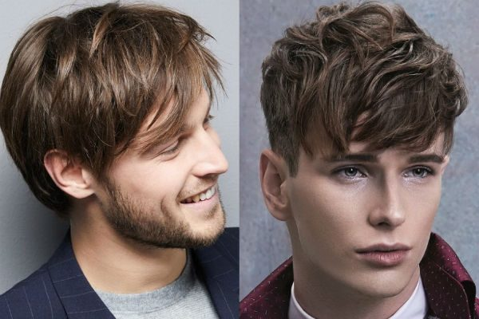
Не стоит только переусердствовать. Не забывайте обращать внимание на структуру волос при выборе прически. От этого зависит ваша укладка.
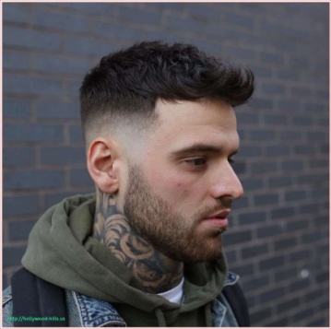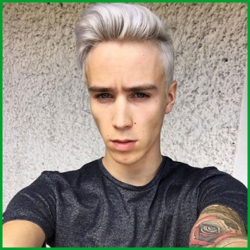
Если в чем-то не уверены, то для первого раза можно обратиться к специалисту, который вам подскажет, как и чем пользоваться, возможные укладки и крутые приемы.
Домашнее задание: законспектировать, выслать фото, выучить конспект. Подготовить информацию о мужских укладках.

